Appendice A – residenti

Indice
Distribuzione parametri ematochimici 2
Distribuzione parametri ormonali 7
Distribuzione parametri renali 9
Distribuzione parametri epatici 11
Distribuzione parametri spirometrici 15
Tabelle correlazioni PCDD, PCDF e PCB con età e BMI 19
Boxplot di PCDD, PCDF, PCB 21

Indice delle tabelle
Tab. 1: Distribuzione parametri ematochimici al T2 2
Tab. 2: Distribuzione parametri ematochimici al T2 divisi per sesso 3
Tab. 3: Distribuzione parametri ematochimici al T2 divisi per zona di esposizione 4
Tab. 4: Distribuzione parametri ematochimici al T2 divisi per classi di età 5
Tab. 5: Distribuzione parametri ormonali al T2 7
Tab. 6: Distribuzione parametri ormonali al T2 divisi per sesso 7
Tab. 7: Distribuzione parametri ormonali al T2 divisi per zona di esposizione 8
Tab. 8: Distribuzione parametri ormonali al T2 divisi per classi di età 8
Tab. 9: Distribuzione parametri renali al T2 per classi di età 9
Tab. 10: Distribuzione parametri renali al T2 divisi per sesso 9
Tab. 11: Distribuzione parametri renali al T2 divisi per zona di esposizione 9
Tab. 12: Distribuzione parametri renali al T2 divisi per classi di età 10
Tab. 13: Distribuzione parametri epatici al T2 11
Tab. 14: Distribuzione parametri epatici al T2 divisi per sesso 11
Tab. 15: Distribuzione parametri epatici al T2 divisi per esposizione 12
Tab. 16: Distribuzione parametri epatici al T2 divisi per classi di età 13
Tab. 17: Numero e percentuale di soggetti con valori dei parametri ematochimici nella norma. sopra e sotto il limite di riferimento 14
Tab. 18: Distribuzione parametri di pressione arteriosa al T2 14
Tab. 19: Distribuzione parametri spirometrici al T2 15
Tab. 20: Distribuzione parametri spirometrici al T2 divisi per sesso 15
Tab. 21: Distribuzione parametri spirometrici al T2 divisi per zona di esposizione 16
Tab. 22: Distribuzione parametri spirometrici al T2 divisi per classi di età 16
Tab. 23: Distribuzione parametri spirometrici stratificati per abitudine al fumo (da cotinina) al T2 18
Tab. 24: Coefficiente di correlazione per ranghi di Spearman relativamente ai dati inerenti PCDD, PCDF, DL-PCB, e NDL-PCB nel sangue (siero) della popolazione generale. Tranne ove specificato, tutte le correlazioni sono statisticamente significative (P < 0.05). 19
Tab. 24: Coefficiente di correlazione per ranghi di Spearman relativamente ai dati inerenti PCDD, PCDF, DL-PCB, e NDL-PCB nel sangue (siero) della popolazione generale. Tranne ove specificato, tutte le correlazioni sono statisticamente significative (P < 0.05). 19

Distribuzione parametri ematochimici

Tab. 1: Distribuzione parametri ematochimici al T2
Parametro | N | media | dev std | 5° perc | 25° perc | 50° perc | 75° perc | 95° perc | min | max | range
Linfociti (nr) | 343 | 1.97 | 0.60 | 1.18 | 1.54 | 1.89 | 2.27 | 3.07 | 0.71 | 4.42 | 3.71
Piastrine | 343 | 224.1 | 64.2 | 138 | 193 | 222 | 260 | 320 | 2.31 | 463 | 460.69
Ematocrito | 343 | 41.11 | 3.18 | 35.7 | 39.3 | 41.2 | 43.1 | 46.4 | 30.6 | 52.4 | 21.8
Emoglobina | 343 | 13.97 | 1.24 | 11.9 | 13.2 | 14 | 14.8 | 16 | 9.8 | 17.6 | 7.8
MCH | 343 | 29.21 | 2.54 | 26 | 28.6 | 29.6 | 30.5 | 31.8 | 2.9 | 37.8 | 34.9
Mpv | 339 | 10.92 | 0.89 | 9.6 | 10.3 | 10.9 | 11.4 | 12.7 | 9 | 13.7 | 4.7
MCHC | 343 | 34.01 | 1.04 | 32.5 | 33.3 | 33.9 | 34.7 | 35.5 | 31 | 41.6 | 10.6
Rdw_sd | 343 | 41.88 | 2.90 | 37.7 | 39.9 | 41.9 | 43.5 | 46.6 | 33.9 | 56.2 | 22.3
Rdw_cv | 343 | 13.37 | 0.88 | 12.3 | 12.8 | 13.2 | 13.7 | 15 | 12 | 18.4 | 6.4
Glicemia basale* | 323 | 93.02 | 14.09 | 76 | 85 | 90 | 99 | 119 | 66 | 177 | 111
Emoglobina glicata | 343 | 5.57 | 0.65 | 5 | 5.3 | 5.5 | 5.7 | 6.7 | 4.7 | 12.1 | 7.4
Colesterolemia* | 287 | 205.8 | 34.15 | 157 | 182 | 205 | 227 | 263 | 131 | 342 | 211
Colesterolo HDL* | 291 | 56.01 | 13.13 | 37 | 46 | 55 | 64 | 78 | 30 | 106 | 76
Trigliceridi | 343 | 117.6 | 85.87 | 45 | 68 | 96 | 132 | 259 | 12 | 703 | 691
Leucociti | 343 | 6.03 | 1.54 | 3.97 | 5.04 | 5.8 | 6.89 | 8.47 | 2.77 | 15.53 | 12.76
Eritrociti | 343 | 4.79 | 0.44 | 4.1 | 4.5 | 4.75 | 5.03 | 5.57 | 3.84 | 6.4 | 2.56
* escludendo i trattati
Tab. 2: Distribuzione parametri ematochimici al T2 divisi per sesso
Parametro | Sesso | N | media | dev std | 5° perc | 25° perc | 50° perc | 75° perc | 95° perc | min | max | range
Linfociti (nr) | F | 169 | 1.88 | 0.58 | 1.13 | 1.48 | 1.8 | 2.17 | 2.88 | 0.71 | 4.12 | 3.41
Linfociti (nr) | M | 174 | 2.05 | 0.62 | 1.21 | 1.62 | 1.94 | 2.39 | 3.21 | 0.9 | 4.42 | 3.52
p-value: 0.0047
Piastrine | F | 169 | 240.39 | 65.04 | 152 | 201 | 236 | 273 | 362 | 21.8 | 432 | 410.2
Piastrine | M | 174 | 208.20 | 59.47 | 117 | 184 | 205.5 | 244 | 292 | 2.31 | 463 | 460.69
p-value: <0.0001
Ematocrito | F | 169 | 39.33 | 2.50 | 35 | 37.8 | 39.7 | 40.9 | 43.3 | 30.6 | 44.5 | 13.9
Ematocrito | M | 174 | 42.83 | 2.81 | 38.3 | 41.3 | 42.7 | 44.7 | 47 | 31.1 | 52.4 | 21.3
p-value: <0.0001
Emoglobina | F | 169 | 13.24 | 0.94 | 11.6 | 12.7 | 13.3 | 13.9 | 14.8 | 10.1 | 15.3 | 5.2
Emoglobina | M | 174 | 14.68 | 1.08 | 13.1 | 14.1 | 14.6 | 15.3 | 16.5 | 9.8 | 17.6 | 7.8
p-value: <0.0001
MCH | F | 169 | 29.18 | 1.75 | 26.2 | 28.3 | 29.5 | 30.1 | 31.7 | 20.6 | 32.8 | 12.2
MCH | M | 174 | 29.24 | 3.14 | 24.2 | 28.9 | 29.8 | 30.7 | 31.8 | 2.9 | 37.8 | 34.9
p-value: 0.0161
Mpv | F | 168 | 10.93 | 0.91 | 9.5 | 10.25 | 10.9 | 11.5 | 12.6 | 9.1 | 13.2 | 4.1
Mpv | M | 171 | 10.90 | 0.87 | 9.7 | 10.3 | 10.8 | 11.4 | 12.7 | 9 | 13.7 | 4.7
p-value: 0.5385
MCHC | F | 169 | 33.66 | 0.85 | 32.1 | 33.2 | 33.7 | 34.2 | 35.1 | 31 | 35.8 | 4.8
MCHC | M | 174 | 34.34 | 1.10 | 32.8 | 33.6 | 34.3 | 35 | 36 | 31.5 | 41.6 | 10.1
p-value: <0.0001
Rdw_sd | F | 169 | 42.28 | 2.57 | 38.5 | 40.7 | 42.2 | 43.7 | 46.6 | 35.3 | 52.2 | 16.9
Rdw_sd | M | 174 | 41.48 | 3.15 | 36.6 | 39.3 | 41.6 | 43.2 | 46.5 | 33.9 | 56.2 | 22.3
p-value: 0.0058
Rdw_cv | F | 169 | 13.40 | 0.85 | 12.3 | 12.9 | 13.3 | 13.7 | 15 | 12.1 | 17.5 | 5.4
Rdw_cv | M | 174 | 13.35 | 0.91 | 12.3 | 12.8 | 13.1 | 13.7 | 15 | 12 | 18.4 | 6.4
p-value: 0.3416
Glicemia basale* | F | 157 | 89.57 | 11.76 | 73 | 82 | 88 | 95 | 110 | 66 | 154 | 88
Glicemia basale* | M | 166 | 96.28 | 15.32 | 79 | 87 | 92.5 | 102 | 124 | 69 | 177 | 108
p-value: <0.0001
Emoglobina glicata | F | 169 | 5.56 | 0.56 | 5 | 5.3 | 5.5 | 5.6 | 6.8 | 4.7 | 8.5 | 3.8
Emoglobina glicata | M | 174 | 5.58 | 0.73 | 5 | 5.3 | 5.5 | 5.7 | 6.7 | 4.7 | 12.1 | 7.4
p-value: 0.8789
Colesterolemia* | F | 147 | 209.70 | 34.96 | 159 | 185 | 210 | 230 | 266 | 133 | 313 | 180
Colesterolemia* | M | 140 | 201.70 | 32.92 | 153 | 176 | 202 | 224 | 255 | 131 | 342 | 211
p-value: 0.0117
Colesterolo HDL* | F | 149 | 61.90 | 12.11 | 43 | 55 | 61 | 70 | 81 | 32 | 106 | 74
Colesterolo HDL* | M | 142 | 49.83 | 11.21 | 35 | 42 | 48 | 56 | 68 | 30 | 94 | 64
p-value: <0.0001
Trigliceridi | F | 169 | 107.86 | 86.47 | 40 | 63 | 85 | 119 | 239 | 12 | 703 | 691
Trigliceridi | M | 174 | 127.14 | 84.44 | 49 | 79 | 104 | 147 | 289 | 28 | 646 | 618
p-value: 0.0002
Leucociti | F | 169 | 5.76 | 1.42 | 3.52 | 4.79 | 5.6 | 6.75 | 7.936 | 2.77 | 12.3 | 9.53
Leucociti | M | 174 | 6.29 | 1.61 | 4.22 | 5.23 | 6.025 | 7.04 | 8.99 | 3.82 | 15.53 | 11.71
p-value: 0.0031
Eritrociti | F | 169 | 4.55 | 0.33 | 4 | 4.33 | 4.53 | 4.73 | 5.1 | 3.84 | 5.53 | 1.69
Eritrociti | M | 174 | 5.02 | 0.40 | 4.49 | 4.76 | 4.98 | 5.28 | 5.75 | 3.99 | 6.4 | 2.41
p-value: <0.0001
* escludendo i trattati
Tab. 3: Distribuzione parametri ematochimici al T2 divisi per zona di esposizione
Parametro | Esposizione | N | media | dev std | 5° perc | 25° perc | 50° perc | 75° perc | 95° perc | min | max | range
Linfociti (nr) | Esposti | 171 | 2.04 | 0.61 | 1.24 | 1.59 | 1.95 | 2.37 | 3.14 | 1.01 | 4.42 | 3.41
Linfociti (nr) | Non esposti | 172 | 1.90 | 0.59 | 1.09 | 1.485 | 1.81 | 2.17 | 2.92 | 0.71 | 4.12 | 3.41
p-value: 0.0241
Piastrine | Esposti | 171 | 225.41 | 63.75 | 138 | 193 | 223 | 264 | 318 | 21 | 432 | 411
Piastrine | Non esposti | 172 | 222.72 | 64.88 | 133 | 192.5 | 220.5 | 257 | 325 | 2.31 | 463 | 460.69
p-value: 0.5876
Ematocrito | Esposti | 171 | 41.39 | 3.29 | 35.4 | 39.4 | 41.6 | 43.8 | 46.4 | 30.6 | 52.4 | 21.8
Ematocrito | Non esposti | 172 | 40.82 | 3.06 | 35.9 | 38.75 | 40.75 | 42.8 | 45.9 | 31.1 | 50 | 18.9
p-value: 0.0660
Emoglobina | Esposti | 171 | 13.96 | 1.25 | 11.7 | 13.2 | 14 | 14.8 | 16 | 10.1 | 17.6 | 7.5
Emoglobina | Non esposti | 172 | 13.98 | 1.24 | 12 | 13.2 | 14 | 14.75 | 16.4 | 9.8 | 16.9 | 7.1
p-value: 0.9444
MCH | Esposti | 171 | 29.03 | 2.88 | 25.6 | 28.4 | 29.6 | 30.4 | 31.9 | 2.9 | 32.1 | 29.2
MCH | Non esposti | 172 | 29.39 | 2.15 | 26.2 | 28.7 | 29.8 | 30.5 | 31.7 | 18.6 | 37.8 | 19.2
p-value: 0.3694
Mpv | Esposti | 169 | 10.88 | 0.92 | 9.6 | 10.3 | 10.8 | 11.4 | 12.7 | 9 | 13.5 | 4.5
Mpv | Non esposti | 170 | 10.96 | 0.86 | 9.6 | 10.3 | 10.9 | 11.5 | 12.5 | 9.1 | 13.7 | 4.6
p-value: 0.2898
MCHC | Esposti | 171 | 33.79 | 1.06 | 32.3 | 33.2 | 33.7 | 34.4 | 35.2 | 31.4 | 41.6 | 10.2
MCHC | Non esposti | 172 | 34.22 | 0.98 | 32.8 | 33.5 | 34.3 | 34.9 | 35.9 | 31 | 36.8 | 5.8
p-value: <0.0001
Rdw_sd | Esposti | 171 | 42.09 | 2.73 | 37.8 | 40.5 | 42.1 | 43.7 | 46.6 | 35.3 | 52.2 | 16.9
Rdw_sd | Non esposti | 172 | 41.66 | 3.06 | 37.6 | 39.65 | 41.6 | 43 | 46.3 | 33.9 | 56.2 | 22.3
p-value: 0.0459
Rdw_cv | Esposti | 171 | 13.41 | 0.90 | 12.3 | 12.8 | 13.3 | 13.8 | 15.2 | 12 | 18.4 | 6.4
Rdw_cv | Non esposti | 172 | 13.34 | 0.86 | 12.3 | 12.8 | 13.2 | 13.6 | 15 | 12.1 | 17.7 | 5.6
p-value: 0.2848
Glicemia basale* | Esposti | 162 | 94.33 | 14.02 | 78 | 86 | 91 | 100 | 119 | 73 | 177 | 104
Glicemia basale* | Non esposti | 161 | 91.70 | 14.07 | 74 | 83 | 89 | 97 | 116 | 66 | 165 | 99
p-value: 0.0334
Emoglobina glicata | Esposti | 171 | 5.59 | 0.54 | 5.1 | 5.3 | 5.5 | 5.7 | 6.6 | 4.7 | 8.8 | 4.1
Emoglobina glicata | Non esposti | 172 | 5.56 | 0.75 | 4.9 | 5.3 | 5.4 | 5.6 | 6.7 | 4.7 | 12.1 | 7.4
p-value: 0.0689
Colesterolemia* | Esposti | 136 | 212.01 | 35.08 | 160 | 187.5 | 215 | 230 | 271 | 133 | 342 | 209
Colesterolemia* | Non esposti | 151 | 200.20 | 32.40 | 153 | 176 | 198 | 221 | 260 | 131 | 301 | 170
p-value: 0.0039
Colesterolo HDL* | Esposti | 138 | 56.92 | 12.96 | 37 | 47 | 57 | 65 | 80 | 32 | 94 | 62
Colesterolo HDL* | Non esposti | 153 | 55.19 | 13.28 | 36 | 45 | 54 | 63 | 78 | 30 | 106 | 76
p-value: 0.1308
Trigliceridi | Esposti | 171 | 125.25 | 100.89 | 50 | 72 | 100 | 138 | 289 | 33 | 703 | 670
Trigliceridi | Non esposti | 172 | 110.08 | 67.16 | 40 | 65.5 | 91 | 129.5 | 257 | 12 | 395 | 383
p-value: 0.1548
Leucociti | Esposti | 171 | 6.14 | 1.62 | 3.96 | 5.13 | 5.89 | 7.02 | 8.71 | 2.77 | 15.53 | 12.76
Leucociti | Non esposti | 172 | 5.92 | 1.46 | 3.97 | 4.98 | 5.72 | 6.815 | 7.97 | 3 | 12.3 | 9.3
p-value: 0.2003
Eritrociti | Esposti | 171 | 4.80 | 0.45 | 4.1 | 4.49 | 4.73 | 5.04 | 5.62 | 3.88 | 6.2 | 2.32
Eritrociti | Non esposti | 172 | 4.77 | 0.42 | 4.1 | 4.515 | 4.76 | 5.03 | 5.43 | 3.84 | 6.4 | 2.56
p-value: 0.7513
* escludendo i trattati
Tab. 4: Distribuzione parametri ematochimici al T2 divisi per classi di età
Parametro | Classe  di età | N | media | dev std | 5° perc | 25° perc | 50° perc | 75° perc | 95° perc | min | max | range
Linfociti (nr) | ≤50 | 117 | 2.10 | 0.65 | 1.24 | 1.68 | 1.99 | 2.41 | 3.32 | 0.71 | 4.42 | 3.71
Linfociti (nr) | 51-60 | 110 | 1.90 | 0.57 | 1.16 | 1.48 | 1.89 | 2.2 | 2.89 | 0.89 | 3.94 | 3.05
Linfociti (nr) | >60 | 116 | 1.90 | 0.58 | 1.12 | 1.495 | 1.8 | 2.145 | 2.94 | 1 | 4.22 | 3.22
p-value: 0.0092
Piastrine | ≤50 | 117 | 232.65 | 65.36 | 154 | 199 | 225 | 264 | 361 | 21 | 432 | 411
Piastrine | 51-60 | 110 | 226.60 | 61.94 | 134 | 197 | 224 | 258 | 320 | 21.6 | 423 | 401.4
Piastrine | >60 | 116 | 212.99 | 64.20 | 123 | 182 | 206 | 250.5 | 301 | 2.31 | 463 | 460.69
p-value: 0.0278
Ematocrito | ≤50 | 117 | 40.75 | 3.34 | 35 | 38.3 | 40.9 | 43.1 | 46.6 | 32.7 | 48.1 | 15.4
Ematocrito | 51-60 | 110 | 41.29 | 2.74 | 36.1 | 39.9 | 41.2 | 42.9 | 46.3 | 34.7 | 48.3 | 13.6
Ematocrito | >60 | 116 | 41.29 | 3.40 | 35.9 | 39.3 | 41.45 | 43.25 | 46.4 | 30.6 | 52.4 | 21.8
p-value: 0.4806
Emoglobina | ≤50 | 117 | 13.91 | 1.38 | 11.6 | 12.9 | 14 | 14.8 | 16.4 | 10.5 | 16.9 | 6.4
Emoglobina | 51-60 | 110 | 14.03 | 1.03 | 12.3 | 13.3 | 14 | 14.7 | 15.7 | 10.9 | 16.5 | 5.6
Emoglobina | >60 | 116 | 13.98 | 1.29 | 12 | 13.2 | 14.1 | 14.8 | 16 | 9.8 | 17.6 | 7.8
p-value: 0.8195
MCH | ≤50 | 117 | 29.01 | 2.04 | 25.6 | 28.3 | 29.4 | 30.1 | 31.4 | 19.6 | 32.1 | 12.5
MCH | 51-60 | 110 | 29.30 | 2.07 | 26 | 28.7 | 29.6 | 30.5 | 31.9 | 18.6 | 32.9 | 14.3
MCH | >60 | 116 | 29.32 | 3.31 | 24.8 | 29.05 | 29.8 | 30.7 | 31.9 | 2.9 | 37.8 | 34.9
p-value: 0.0629
Mpv | ≤50 | 115 | 10.87 | 0.85 | 9.6 | 10.2 | 10.9 | 11.4 | 12.6 | 9.4 | 13.1 | 3.7
Mpv | 51-60 | 109 | 10.85 | 0.93 | 9.6 | 10.2 | 10.8 | 11.4 | 12.7 | 9.1 | 13.7 | 4.6
Mpv | >60 | 115 | 11.03 | 0.88 | 9.6 | 10.4 | 10.9 | 11.7 | 12.7 | 9 | 13.5 | 4.5
p-value: 0.2514
MCHC | ≤50 | 117 | 34.17 | 1.28 | 32.2 | 33.3 | 34 | 34.9 | 36 | 31 | 41.6 | 10.6
MCHC | 51-60 | 110 | 33.99 | 0.91 | 32.6 | 33.3 | 34 | 34.6 | 35.4 | 31.4 | 36.5 | 5.1
MCHC | >60 | 116 | 33.86 | 0.85 | 32.6 | 33.4 | 33.8 | 34.4 | 35.1 | 31.5 | 36.8 | 5.3
p-value: 0.1104
Rdw_sd | ≤50 | 117 | 41.03 | 2.64 | 36.6 | 39.3 | 40.9 | 42.4 | 45.4 | 35.5 | 52.2 | 16.7
Rdw_sd | 51-60 | 110 | 41.79 | 2.74 | 37.6 | 40.5 | 42.1 | 43.2 | 46.4 | 33.9 | 50.9 | 17
Rdw_sd | >60 | 116 | 42.81 | 3.05 | 38.4 | 41 | 42.75 | 44.4 | 47.5 | 35.3 | 56.2 | 20.9
p-value: <0.0001
Rdw_cv | ≤50 | 117 | 13.30 | 0.94 | 12.3 | 12.7 | 13.1 | 13.6 | 15.4 | 12 | 17.7 | 5.7
Rdw_cv | 51-60 | 110 | 13.33 | 0.80 | 12.3 | 12.9 | 13.2 | 13.6 | 14.7 | 12.1 | 16.3 | 4.2
Rdw_cv | >60 | 116 | 13.49 | 0.90 | 12.4 | 12.9 | 13.3 | 13.8 | 15 | 12.1 | 18.4 | 6.3
p-value: 0.0435
Glicemia basale* | ≤50 | 111 | 90.14 | 13.60 | 73 | 83 | 88 | 95 | 116 | 68 | 177 | 109
Glicemia basale* | 51-60 | 108 | 92.96 | 13.57 | 76 | 84.5 | 91 | 98.5 | 115 | 66 | 154 | 88
Glicemia basale* | >60 | 104 | 96.13 | 14.59 | 78 | 87 | 93 | 103 | 124 | 73 | 165 | 92
p-value: <0.0001
Emoglobina glicata | ≤50 | 117 | 5.42 | 0.60 | 4.8 | 5.2 | 5.3 | 5.5 | 6.1 | 4.7 | 8.8 | 4.1
Emoglobina glicata | 51-60 | 110 | 5.55 | 0.40 | 5 | 5.3 | 5.5 | 5.7 | 6.2 | 4.8 | 7.4 | 2.6
Emoglobina glicata | >60 | 116 | 5.75 | 0.83 | 5.1 | 5.3 | 5.5 | 5.8 | 7 | 5 | 12.1 | 7.1
p-value: <0.0001
Colesterolemia* | ≤50 | 106 | 199.84 | 38.08 | 153 | 173 | 189 | 225 | 264 | 131 | 342 | 211
Colesterolemia* | 51-60 | 96 | 213.92 | 32.78 | 160 | 189 | 214.5 | 229.5 | 271 | 143 | 313 | 170
Colesterolemia* | >60 | 85 | 204.06 | 28.64 | 156 | 189 | 207 | 225 | 245 | 134 | 258 | 124
p-value: 0.0029
Colesterolo HDL* | ≤50 | 107 | 54.03 | 12.22 | 37 | 44 | 55 | 61 | 73 | 31 | 92 | 61
Colesterolo HDL* | 51-60 | 97 | 59.38 | 14.03 | 38 | 48 | 60 | 69 | 80 | 33 | 106 | 73
Colesterolo HDL* | >60 | 87 | 54.69 | 12.58 | 36 | 45 | 53 | 61 | 78 | 30 | 93 | 63
p-value: 0.0052
Trigliceridi | ≤50 | 117 | 115.35 | 78.74 | 40 | 63 | 95 | 145 | 279 | 29 | 549 | 520
Trigliceridi | 51-60 | 110 | 109.03 | 79.54 | 47 | 64 | 88 | 121 | 257 | 36 | 646 | 610
Trigliceridi | >60 | 116 | 128.13 | 97.41 | 58 | 77 | 102 | 137 | 289 | 12 | 703 | 691
p-value: 0.0503
Leucociti | ≤50 | 117 | 6.23 | 1.65 | 3.97 | 5.22 | 6.06 | 7.15 | 8.47 | 2.77 | 15.53 | 12.76
Leucociti | 51-60 | 110 | 5.85 | 1.39 | 3.82 | 5.02 | 5.68 | 6.74 | 7.89 | 3.1 | 12.3 | 9.2
Leucociti | >60 | 116 | 6.00 | 1.55 | 3.93 | 4.97 | 5.695 | 6.79 | 8.99 | 3 | 12.09 | 9.09
p-value: 0.1368
Eritrociti | ≤50 | 117 | 4.81 | 0.48 | 4.01 | 4.46 | 4.77 | 5.13 | 5.69 | 3.88 | 6.2 | 2.32
Eritrociti | 51-60 | 110 | 4.81 | 0.45 | 4.16 | 4.52 | 4.77 | 5.01 | 5.62 | 3.91 | 6.4 | 2.49
Eritrociti | >60 | 116 | 4.74 | 0.37 | 4.15 | 4.505 | 4.73 | 4.975 | 5.4 | 3.84 | 5.72 | 1.88
p-value: 0.5016
* escludendo i trattati

Distribuzione parametri ormonali

Tab. 5: Distribuzione parametri ormonali al T2
Parametro | N | media | dev std | 5° perc | 25° perc | 50° perc | 75° perc | 95° perc | min | max | range
FT3 | 343 | 3.16 | 0.36 | 2.6 | 2.9 | 3.15 | 3.37 | 3.79 | 2.3 | 4.63 | 2.33
FT4 | 343 | 1.07 | 0.16 | 0.84 | 0.96 | 1.05 | 1.18 | 1.36 | 0.66 | 1.57 | 0.91
TSH | 343 | 1.95 | 1.78 | 0.467 | 1.01 | 1.62 | 2.4 | 3.96 | 0.062 | 21.2 | 21.14
Cortisolo | 343 | 145.3 | 56.11 | 81.3 | 109.5 | 136 | 168.8 | 235 | 51.5 | 650 | 598.5
ACTH | 343 | 24.44 | 20.22 | 7.4 | 13.7 | 19.1 | 30.1 | 54.6 | 5 | 189 | 184

Tab. 6: Distribuzione parametri ormonali al T2 divisi per sesso
Parametro | Sesso | N | media | dev std | 5° perc | 25° perc | 50° perc | 75° perc | 95° perc | min | max | range
FT3 | F | 169 | 3.06 | 0.32 | 2.56 | 2.84 | 3.03 | 3.27 | 3.62 | 2.3 | 4.01 | 1.71
FT3 | M | 174 | 3.26 | 0.36 | 2.74 | 3.05 | 3.235 | 3.46 | 3.87 | 2.36 | 4.63 | 2.27
p-value<0.0001
FT4 | F | 169 | 1.05 | 0.16 | 0.8 | 0.95 | 1.03 | 1.14 | 1.35 | 0.72 | 1.57 | 0.85
FT4 | M | 174 | 1.08 | 0.16 | 0.84 | 0.97 | 1.065 | 1.19 | 1.38 | 0.66 | 1.55 | 0.89
p-value: 0.0638
TSH | F | 169 | 2.16 | 2.07 | 0.467 | 1.08 | 1.74 | 2.58 | 5.02 | 0.114 | 21.2 | 21.09
TSH | M | 174 | 1.75 | 1.43 | 0.465 | 0.966 | 1.36 | 2.23 | 3.62 | 0.062 | 13.7 | 13.64
p-value: 0.0147
Cortisolo | F | 169 | 148.9 | 66.59 | 81.3 | 107.6 | 135.5 | 168.8 | 246.9 | 51.5 | 650 | 598.5
Cortisolo | M | 174 | 141.7 | 43.48 | 81.9 | 111.9 | 137.5 | 168.2 | 212.2 | 51.6 | 283 | 231.4
p-value: 0.8420
ACTH | F | 169 | 18.90 | 13.81 | 6.4 | 10.8 | 15.7 | 22.6 | 37.5 | 5 | 134.4 | 129.4
ACTH | M | 174 | 29.83 | 23.75 | 10 | 17.2 | 24.3 | 34.4 | 59.6 | 5.4 | 189 | 183.6
p-value<0.0001

Tab. 7: Distribuzione parametri ormonali al T2 divisi per zona di esposizione
Parametro | Esposizione | N | media | dev std | 5° perc | 25° perc | 50° perc | 75° perc | 95° perc | min | max | range
FT3 | Esposti | 171 | 3.20 | 0.32 | 2.7 | 2.95 | 3.19 | 3.38 | 3.74 | 2.3 | 4.06 | 1.76
FT3 | Non esposti | 172 | 3.13 | 0.39 | 2.56 | 2.85 | 3.09 | 3.36 | 3.81 | 2.36 | 4.63 | 2.27
p-value: 0.042
FT4 | Esposti | 171 | 1.10 | 0.16 | 0.86 | 1 | 1.09 | 1.2 | 1.39 | 0.73 | 1.5 | 0.77
FT4 | Non esposti | 172 | 1.03 | 0.16 | 0.78 | 0.94 | 1.02 | 1.115 | 1.3 | 0.66 | 1.57 | 0.91
p-value<0.0001
TSH | Esposti | 171 | 2.01 | 2.02 | 0.461 | 1.02 | 1.66 | 2.37 | 3.82 | 0.245 | 21.2 | 20.95
TSH | Non esposti | 172 | 1.89 | 1.52 | 0.468 | 1.00 | 1.52 | 2.43 | 4.04 | 0.062 | 13.7 | 13.64
p-value: 0.7173
Cortisolo | Esposti | 171 | 147.2 | 51.48 | 79.4 | 113.2 | 141.6 | 173 | 237.4 | 51.5 | 434.4 | 382.9
Cortisolo | Non esposti | 172 | 143.4 | 60.45 | 83.9 | 105.8 | 132.1 | 165.2 | 235 | 51.6 | 650 | 598.4
p-value: 0.2217
ACTH | Esposti | 171 | 23.61 | 19.47 | 9.1 | 13.8 | 19 | 27.3 | 47.7 | 5 | 189 | 184
ACTH | Non esposti | 172 | 25.28 | 20.97 | 6.7 | 13.55 | 19.8 | 32.2 | 55 | 5 | 182 | 177
p-value: 0.6415

Tab. 8: Distribuzione parametri ormonali al T2 divisi per classi di età
Parametro | Classi di età | N | media | dev std | 5° perc | 25° perc | 50° perc | 75° perc | 95° perc | min | max | range
FT3 | ≤50 | 117 | 3.24 | 0.38 | 2.6 | 2.99 | 3.25 | 3.43 | 3.88 | 2.37 | 4.51 | 2.14
FT3 | 51-60 | 110 | 3.13 | 0.36 | 2.61 | 2.88 | 3.085 | 3.29 | 3.72 | 2.49 | 4.63 | 2.14
FT3 | >60 | 116 | 3.12 | 0.32 | 2.56 | 2.885 | 3.12 | 3.335 | 3.62 | 2.3 | 3.96 | 1.66
p-value: 0.0097
FT4 | ≤50 | 117 | 1.07 | 0.15 | 0.86 | 0.98 | 1.06 | 1.17 | 1.33 | 0.66 | 1.47 | 0.81
FT4 | 51-60 | 110 | 1.05 | 0.16 | 0.82 | 0.92 | 1.04 | 1.15 | 1.32 | 0.71 | 1.5 | 0.79
FT4 | >60 | 116 | 1.09 | 0.17 | 0.84 | 0.98 | 1.07 | 1.19 | 1.39 | 0.72 | 1.57 | 0.85
p-value: 0.1877
TSH | ≤50 | 117 | 1.99 | 1.35 | 0.664 | 1.11 | 1.72 | 2.35 | 3.82 | 0.446 | 9.3 | 8.854
TSH | 51-60 | 110 | 2.19 | 2.58 | 0.438 | 0.858 | 1.685 | 2.58 | 5.22 | 0.245 | 21.2 | 20.95
TSH | >60 | 116 | 1.67 | 1.09 | 0.39 | 0.965 | 1.28 | 2.255 | 3.77 | 0.062 | 6.94 | 6.878
p-value: 0.1199
Cortisolo | ≤50 | 117 | 149.4 | 55.01 | 81.3 | 115 | 139.9 | 171.5 | 239.5 | 51.6 | 434.4 | 382.8
Cortisolo | 51-60 | 110 | 142.7 | 47.27 | 73.5 | 107.9 | 141.8 | 171.1 | 231.9 | 51.5 | 283 | 231.5
Cortisolo | >60 | 116 | 143.6 | 64.54 | 83.05 | 108.1 | 133.7 | 163.3 | 232.4 | 56 | 650 | 594
p-value: 0.4759
ACTH | ≤50 | 117 | 24.22 | 22.40 | 6.4 | 13.1 | 17.3 | 31.9 | 55.5 | 5 | 189 | 184
ACTH | 51-60 | 110 | 21.98 | 11.84 | 8.7 | 13.6 | 18.7 | 28.5 | 46.5 | 6.1 | 69.2 | 63.1
ACTH | >60 | 116 | 27.00 | 23.76 | 8.8 | 15.45 | 20.8 | 30.4 | 63.4 | 5 | 182 | 177
p-value: 0.1588

Distribuzione parametri renali

Tab. 9: Distribuzione parametri renali al T2 per classi di età
Parametro | N | media | dev std | 5° perc | 25° perc | 50° perc | 75° perc | 95° perc | min | max | range
Creatininemia | 339 | 0.71 | 1.67 | 0.03 | 0.23 | 0.35 | 0.59 | 1.78 | 0.01 | 18.08 | 18.07
Microalbuminuria | 340 | 9.79 | 26.15 | 0.29 | 2.02 | 4.95 | 8.05 | 26.25 | 0.01 | 293.4 | 293.4
Fosforemia | 343 | 1.08 | 0.16 | 0.84 | 0.97 | 1.07 | 1.18 | 1.36 | 0.64 | 1.55 | 0.91

Tab. 10: Distribuzione parametri renali al T2 divisi per sesso
Parametro | Sesso | N | media | dev std | 5° perc | 25° perc | 50° perc | 75° perc | 95° perc | min | max | range
Creatininemia | F | 167 | 0.69 | 1.35 | 0.03 | 0.25 | 0.39 | 0.7 | 1.78 | 0.01 | 14.72 | 14.71
Creatininemia | M | 172 | 0.73 | 1.94 | 0.04 | 0.22 | 0.32 | 0.49 | 1.58 | 0.01 | 18.08 | 18.07
p-value:0.0136
Microalbuminuria | F | 167 | 7.88 | 23.15 | 0.24 | 1.55 | 3.26 | 6.81 | 21.06 | 0.09 | 251.0 | 251.0
Microalbuminuria | M | 173 | 11.64 | 28.69 | 0.31 | 2.62 | 5.79 | 9.11 | 36.61 | 0.01 | 293.4 | 293.4
p-value: 0.0006
Fosforemia | F | 169 | 1.14 | 0.15 | 0.89 | 1.03 | 1.14 | 1.25 | 1.4 | 0.8 | 1.55 | 0.75
Fosforemia | M | 174 | 1.03 | 0.15 | 0.79 | 0.95 | 1.01 | 1.12 | 1.29 | 0.64 | 1.39 | 0.75
p-value: <0.0001

Tab. 11: Distribuzione parametri renali al T2 divisi per zona di esposizione
Parametro | Esposizione | N | media | dev std | 5° perc | 25° perc | 50° perc | 75° perc | 95° perc | min | max | range
Creatininemia | Esposti | 169 | 0.92 | 2.00 | 0.19 | 0.3 | 0.41 | 0.71 | 2.93 | 0.12 | 18.08 | 17.96
Creatininemia | Non esposti | 170 | 0.50 | 1.23 | 0.03 | 0.17 | 0.27 | 0.45 | 1.37 | 0.01 | 14.6 | 14.59
p-value: <0.0001
Microalbuminuria | Esposti | 169 | 13.80 | 35.49 | 1.22 | 2.79 | 5.65 | 9.65 | 36.62 | 0.65 | 293.45 | 292.8
Microalbuminuria | Non esposti | 171 | 5.83 | 9.31 | 0.13 | 1.1 | 3.18 | 7.03 | 18.86 | 0.01 | 85.16 | 85.15
p-value: <0.0001
Fosforemia | Esposti | 171 | 1.08 | 0.15 | 0.85 | 0.98 | 1.07 | 1.17 | 1.35 | 0.67 | 1.55 | 0.88
Fosforemia | Non esposti | 172 | 1.09 | 0.17 | 0.82 | 0.97 | 1.09 | 1.2 | 1.39 | 0.64 | 1.46 | 0.82
p-value:0.4249

Tab. 12: Distribuzione parametri renali al T2 divisi per classi di età
Parametro | Classi di età | n | media | dev std | 5° perc | 25° perc | 50° perc | 75° perc | 95° perc | min | max | range
Creatininemia | ≤50 | 115 | 0.64 | 1.43 | 0.04 | 0.22 | 0.34 | 0.58 | 1.63 | 0.02 | 14.72 | 14.7
Creatininemia | 51-60 | 109 | 0.83 | 2.06 | 0.03 | 0.26 | 0.36 | 0.56 | 3.5 | 0.01 | 18.08 | 18.07
Creatininemia | >60 | 115 | 0.68 | 1.47 | 0.05 | 0.22 | 0.37 | 0.66 | 1.49 | 0.01 | 14.6 | 14.59
p-value: 0.8082
Microalbuminuria | ≤50 | 115 | 8.32 | 16.65 | 0.29 | 1.63 | 5.09 | 8.21 | 28.09 | 0.12 | 155.7 | 155.6
Microalbuminuria | 51-60 | 110 | 13.41 | 41.12 | 0.13 | 2.32 | 5.15 | 7.36 | 37.98 | 0.01 | 293.4 | 293.4
Microalbuminuria | >60 | 115 | 7.80 | 10.97 | 0.43 | 2 | 3.82 | 8.16 | 25.31 | 0.1 | 85.16 | 85.06
p-value: 0.9643
Fosforemia | ≤50 | 117 | 1.07 | 0.14 | 0.82 | 0.97 | 1.08 | 1.15 | 1.3 | 0.68 | 1.45 | 0.77
Fosforemia | 51-60 | 110 | 1.10 | 0.16 | 0.84 | 0.99 | 1.075 | 1.21 | 1.37 | 0.64 | 1.43 | 0.79
Fosforemia | >60 | 116 | 1.08 | 0.18 | 0.82 | 0.95 | 1.07 | 1.19 | 1.39 | 0.67 | 1.55 | 0.88
p-value: 0.4653

Distribuzione parametri epatici

Tab. 13: Distribuzione parametri epatici al T2
Parametro | N | media | dev std | 5° perc | 25° perc | 50° perc | 75° perc | 95° perc | min | max | range
Bilirubina totale | 343 | 0.73 | 0.36 | 0.36 | 0.49 | 0.64 | 0.85 | 1.35 | 0.25 | 3.3 | 3.05
Bilirubina diretta | 343 | 0.12 | 0.06 | 0.06 | 0.08 | 0.11 | 0.15 | 0.23 | 0.04 | 0.42 | 0.38
Bilirubina indiretta | 342 | 0.60 | 0.31 | 0.29 | 0.41 | 0.53 | 0.71 | 1.14 | 0.19 | 2.88 | 2.69
GOT | 342 | 23.33 | 10.40 | 16 | 19 | 22 | 25 | 35 | 12 | 162 | 150
GPT | 343 | 22.92 | 17.55 | 10 | 14 | 18 | 27 | 48 | 4 | 250 | 246
gGT | 343 | 29.90 | 30.03 | 10 | 15 | 22 | 35 | 71 | 6 | 390 | 384

Tab. 14: Distribuzione parametri epatici al T2 divisi per sesso
Parametro | Sesso | N | media | dev std | 5° perc | 25° perc | 50° perc | 75° perc | 95° perc | min | max | range
Bilirubina totale | F | 169 | 0.65 | 0.31 | 0.33 | 0.45 | 0.56 | 0.76 | 1.28 | 0.25 | 2.14 | 1.89
Bilirubina totale | M | 174 | 0.81 | 0.39 | 0.42 | 0.56 | 0.71 | 0.95 | 1.44 | 0.29 | 3.3 | 3.01
p-value: <0.0001
Bilirubina diretta | F | 169 | 0.11 | 0.05 | 0.05 | 0.07 | 0.1 | 0.13 | 0.22 | 0.04 | 0.28 | 0.24
Bilirubina diretta | M | 174 | 0.14 | 0.06 | 0.07 | 0.1 | 0.12 | 0.17 | 0.24 | 0.05 | 0.42 | 0.37
p-value: <0.0001
Bilirubina indiretta | F | 168 | 0.54 | 0.26 | 0.28 | 0.38 | 0.46 | 0.61 | 1.1 | 0.19 | 1.94 | 1.75
Bilirubina indiretta | M | 174 | 0.67 | 0.34 | 0.35 | 0.47 | 0.59 | 0.78 | 1.21 | 0.24 | 2.88 | 2.64
p-value: <0.0001
GOT | F | 169 | 22.80 | 13.11 | 15 | 18 | 20 | 24 | 33 | 12 | 162 | 150
GOT | M | 173 | 23.86 | 6.79 | 16 | 20 | 23 | 26 | 38 | 14 | 55 | 41
p-value: 0.0004
GPT | F | 169 | 20.08 | 20.41 | 10 | 13 | 16 | 21 | 40 | 8 | 250 | 242
GPT | M | 174 | 25.68 | 13.74 | 12 | 17 | 23 | 30 | 50 | 4 | 98 | 94
p-value: <0.0001
gGT | F | 169 | 23.69 | 21.64 | 9 | 13 | 17 | 26 | 59 | 6 | 197 | 191
gGT | M | 174 | 35.94 | 35.40 | 14 | 19 | 28 | 41 | 78 | 9 | 390 | 381
p-value: <0.0001

Tab. 15: Distribuzione parametri epatici al T2 divisi per esposizione
Parametro | Esposizione | N | media | dev std | 5° perc | 25° perc | 50° perc | 75° perc | 95° perc | min | max | range
Bilirubina totale | Esposti | 171 | 0.72 | 0.38 | 0.35 | 0.49 | 0.65 | 0.83 | 1.35 | 0.25 | 3.3 | 3.05
Bilirubina totale | Non esposti | 172 | 0.73 | 0.35 | 0.36 | 0.49 | 0.64 | 0.89 | 1.36 | 0.27 | 2.67 | 2.4
p-value: 0.6738
Bilirubina diretta | Esposti | 171 | 0.12 | 0.06 | 0.05 | 0.08 | 0.11 | 0.14 | 0.22 | 0.04 | 0.42 | 0.38
Bilirubina diretta | Non esposti | 172 | 0.12 | 0.06 | 0.06 | 0.08 | 0.11 | 0.16 | 0.24 | 0.04 | 0.34 | 0.3
p-value: 0.5759
Bilirubina indiretta | Esposti | 171 | 0.60 | 0.32 | 0.29 | 0.41 | 0.53 | 0.69 | 1.13 | 0.19 | 2.88 | 2.69
Bilirubina indiretta | Non esposti | 171 | 0.61 | 0.30 | 0.3 | 0.41 | 0.53 | 0.76 | 1.14 | 0.22 | 2.32 | 2.1
p-value: 0.7095
GOT | Esposti | 170 | 22.61 | 6.41 | 16 | 19 | 22 | 25 | 33 | 12 | 68 | 56
GOT | Non esposti | 172 | 24.05 | 13.20 | 15 | 18.5 | 21 | 25 | 40 | 13 | 162 | 149
p-value: 0.9406
GPT | Esposti | 171 | 22.01 | 10.59 | 10 | 15 | 20 | 27 | 42 | 8 | 75 | 67
GPT | Non esposti | 172 | 23.83 | 22.42 | 11 | 14 | 17 | 26 | 49 | 4 | 250 | 246
p-value: 0.2590
gGT | Esposti | 171 | 28.92 | 22.80 | 10 | 15 | 23 | 37 | 59 | 6 | 197 | 191
gGT | Non esposti | 172 | 30.87 | 35.84 | 10 | 15 | 21 | 33 | 78 | 8 | 390 | 382
p-value: 0.4079

Tab. 16: Distribuzione parametri epatici al T2 divisi per classi di età
Parametro | Classi di età | N | media | dev std | 5° perc | 25° perc | 50° perc | 75° perc | 95° perc | min | max | range
Bilirubina totale | ≤50 | 117 | 0.71 | 0.34 | 0.34 | 0.5 | 0.63 | 0.84 | 1.23 | 0.27 | 2.67 | 2.4
Bilirubina totale | 51-60 | 110 | 0.76 | 0.43 | 0.36 | 0.48 | 0.62 | 0.88 | 1.61 | 0.27 | 3.3 | 3.03
Bilirubina totale | >60 | 116 | 0.71 | 0.30 | 0.36 | 0.49 | 0.66 | 0.82 | 1.35 | 0.25 | 1.84 | 1.59
p-value: 0.9797
Bilirubina diretta | ≤50 | 117 | 0.12 | 0.05 | 0.05 | 0.08 | 0.11 | 0.14 | 0.23 | 0.04 | 0.34 | 0.3
Bilirubina diretta | 51-60 | 110 | 0.13 | 0.06 | 0.06 | 0.08 | 0.11 | 0.16 | 0.24 | 0.04 | 0.42 | 0.38
Bilirubina diretta | >60 | 116 | 0.12 | 0.05 | 0.06 | 0.085 | 0.11 | 0.145 | 0.25 | 0.04 | 0.28 | 0.24
p-value: 0.9869
Bilirubina indiretta | ≤50 | 117 | 0.59 | 0.30 | 0.28 | 0.41 | 0.53 | 0.71 | 1.03 | 0.22 | 2.32 | 2.1
Bilirubina indiretta | 51-60 | 110 | 0.63 | 0.37 | 0.3 | 0.39 | 0.525 | 0.74 | 1.36 | 0.21 | 2.88 | 2.67
Bilirubina indiretta | >60 | 115 | 0.59 | 0.25 | 0.29 | 0.42 | 0.54 | 0.68 | 1.13 | 0.19 | 1.59 | 1.4
p-value: 0.9577
GOT | ≤50 | 117 | 22.07 | 6.63 | 15 | 18 | 20 | 24 | 36 | 12 | 50 | 38
GOT | 51-60 | 110 | 23.30 | 7.59 | 16 | 19 | 22 | 25 | 38 | 14 | 68 | 54
GOT | >60 | 115 | 24.65 | 14.85 | 16 | 19 | 23 | 26 | 33 | 14 | 162 | 148
p-value: 0.0668
GPT | ≤50 | 117 | 23.37 | 13.13 | 10 | 13 | 19 | 31 | 48 | 8 | 67 | 59
GPT | 51-60 | 110 | 21.81 | 12.81 | 11 | 14 | 18 | 25 | 48 | 8 | 98 | 90
GPT | >60 | 116 | 23.53 | 24.18 | 10 | 16 | 19 | 25 | 44 | 4 | 250 | 246
p-value: 0.8385
gGT | ≤50 | 117 | 27.26 | 21.07 | 10 | 13 | 20 | 33 | 75 | 6 | 114 | 108
gGT | 51-60 | 110 | 30.33 | 25.00 | 10 | 16 | 21.5 | 37 | 69 | 8 | 167 | 159
gGT | >60 | 116 | 32.16 | 40.36 | 11 | 16.5 | 23 | 34 | 64 | 9 | 390 | 381
p-value: 0.1399

Tab. 17: Numero e percentuale di soggetti con valori dei parametri ematochimici nella norma. sopra e sotto il limite di riferimento
 | N valori nella norma | % valori nella norma | N valori sopra il limite | % valori sopra il limite | N valori sotto il limite | % valori sotto il limite
Glucosio | 299 | 87.2 | 41 | 11.9 | 3 | 0.9
Colesterolo | 309 | 91.2 | 30 | 8.8 | 0 | 0.0
Colesterolo HDL | 318 | 92.7 | 13 | 3.8 | 12 | 3.5
Trigliceridi | 300 | 87.5 | 42 | 12.2 | 1 | 0.3
Creatinuria | 71 | 20.9 | 32 | 9.4 | 236 | 69.6
Fosfatasi alcalina | 329 | 95.9 | 4 | 1.2 | 10 | 2.9
Microalbuminuria | 315 | 92.7 | 25 | 7.3 | 0 | 0.0
Bilirubina Diretta | 340 | 99.1 | 3 | 0.9 | 0 | 0.0
Bilirubina Indiretta | 282 | 82.5 | 60 | 17.5 | 0 | 0.0
Bilirubina Totale | 306 | 89.2 | 29 | 8.4 | 8 | 2.3
AST | 325 | 95.0 | 17 | 5.0 | 0 | 0.0
ALT | 321 | 93.6 | 21 | 6.1 | 1 | 0.3
gGT | 304 | 88.6 | 29 | 8.5 | 10 | 2.9
FT3 | 341 | 99.4 | 2 | 0.6 | 0 | 0.0
FT4 | 301 | 87.8 | 0 | 0.0 | 42 | 12.2
TSH | 317 | 92.4 | 16 | 4.7 | 10 | 2.9
ACTH | 313 | 91.2 | 30 | 8.8 | 0 | 0.0
Cortisolo | 339 | 98.8 | 4 | 1.2 | 0 | 0.0

Tab. 18: Distribuzione parametri di pressione arteriosa al T2
Parametro | N | media | dev std | 5° perc | 25° perc | 50° perc | 75° perc | 95° perc | min | max | range
Sistolica | 344 | 128.7 | 19.8 | 101.5 | 114.5 | 127.2 | 141.5 | 162.5 | 40 | 210.5 | 170.5
Sistolica (selezione) * | 279 | 126.3 | 19.2 | 100.5 | 113 | 125 | 137 | 162.5 | 40 | 196 | 156
Diastolica | 344 | 77.5 | 11.0 | 61 | 69.7 | 76 | 85 | 97.5 | 55 | 119.5 | 64.5
Diastolica (selezione) * | 279 | 76.4 | 10.8 | 61 | 69 | 75 | 82.5 | 97 | 55 | 119.5 | 64.5
* dall’analisi sono stati esclusi i soggetti trattati con terapia anti-ipertensiva

Distribuzione parametri spirometrici

Tab. 19: Distribuzione parametri spirometrici al T2
Parametro | N | media | dev std | 5° perc | 25° perc | 50° perc | 75° perc | 95° perc | min | max | range
FVC (l) | 344 | 3.99 | 1.71 | 2.4 | 3.22 | 3.85 | 4.57 | 5.57 | 1.66 | 30.1 | 28.44
FVC (%) | 343 | 114.1 | 17.0 | 88 | 104 | 114 | 125 | 140 | 55 | 195 | 140
FEV1 (l) | 344 | 3.07 | 0.78 | 1.89 | 2.54 | 3.03 | 3.6 | 4.34 | 1.02 | 5.52 | 4.5
FEV1 (%) | 343 | 109.0 | 16.8 | 82 | 100 | 109 | 119 | 135 | 38 | 172 | 134
FEV1%M (l) | 344 | 78.20 | 6.20 | 68.4 | 74.5 | 78.6 | 82.6 | 86.6 | 44.2 | 93.1 | 48.9
FEV1%M (%) | 342 | 100.2 | 7.7 | 89 | 96 | 101 | 106 | 110 | 59 | 122 | 63
PEF (l) | 344 | 7.22 | 2.21 | 3.94 | 5.59 | 7.14 | 8.78 | 11.07 | 2.1 | 12.82 | 10.72
PEF (%) | 343 | 99.4 | 21.7 | 60 | 86 | 101 | 115 | 134 | 37 | 146 | 109

Tab. 20: Distribuzione parametri spirometrici al T2 divisi per sesso
Parametro | Sesso | N | media | dev std | 5° perc | 25° perc | 50° perc | 75° perc | 95° perc | min | max | range
FVC (l) | F | 170 | 3.42 | 2.15 | 2.22 | 2.79 | 3.31 | 3.77 | 4.32 | 1.69 | 30.1 | 28.41
FVC (l) | M | 174 | 4.55 | 0.82 | 3.34 | 4.02 | 4.56 | 5.12 | 5.88 | 1.66 | 6.8 | 5.14
p-value <0.0001
FVC (%) | F | 169 | 119.8 | 16.93 | 93 | 108 | 119 | 131 | 147 | 82 | 195 | 113
FVC (%) | M | 174 | 108.6 | 15.30 | 83 | 100 | 109 | 118 | 132 | 55 | 147 | 92
p-value: <0.0001
FEV1 (l) | F | 170 | 2.59 | 0.50 | 1.72 | 2.2 | 2.62 | 2.97 | 3.33 | 1.22 | 3.76 | 2.54
FEV1 (l) | M | 174 | 3.54 | 0.71 | 2.54 | 3.1 | 3.56 | 4.03 | 4.61 | 1.02 | 5.52 | 4.5
p-value: <0.0001
FEV1 (%) | F | 169 | 112.7 | 16.51 | 86 | 102 | 114 | 123 | 139 | 57 | 172 | 115
FEV1 (%) | M | 174 | 105.4 | 16.39 | 80 | 97 | 107 | 115 | 130 | 38 | 154 | 116
p-value: 0.0003
FEV1%M (l) | F | 170 | 79.2 | 5.6 | 70.3 | 76.0 | 79.2 | 83.1 | 88.1 | 55.2 | 93.1 | 37.8
FEV1%M (l) | M | 174 | 77.2 | 6.6 | 65.7 | 73.2 | 78.1 | 82.0 | 85.7 | 44.2 | 87.9 | 43.8
p-value:0.0232
FEV1%M (%) | F | 169 | 100.8 | 7.14 | 90 | 96 | 100 | 106 | 112 | 71 | 122 | 51
FEV1%M (%) | M | 173 | 99.65 | 8.17 | 86 | 96 | 101 | 106 | 109 | 59 | 112 | 53
p-value: 0.8928
PEF (l) | F | 170 | 5.82 | 1.43 | 3.56 | 4.87 | 5.82 | 6.88 | 8.1 | 2.1 | 9.24 | 7.14
PEF (l) | M | 174 | 8.59 | 1.96 | 5.16 | 7.37 | 8.7 | 10.07 | 11.75 | 3.31 | 12.82 | 9.51
p-value: <0.0001
PEF (%) | F | 169 | 96.93 | 22.06 | 60 | 80 | 96 | 113 | 134 | 37 | 146 | 109
PEF (%) | M | 174 | 101.9 | 21.11 | 62 | 90 | 103.5 | 117 | 134 | 37 | 145 | 108
p-value: 0.0227

Tab. 21: Distribuzione parametri spirometrici al T2 divisi per zona di esposizione
Parametro | Esposizione | N | media | dev std | 5° perc | 25° perc | 50° perc | 75° perc | 95° perc | min | max | range
FVC (l) | Esposti | 172 | 3.96 | 0.97 | 2.46 | 3.185 | 3.99 | 4.67 | 5.57 | 1.98 | 6.05 | 4.07
FVC (l) | Non esposti | 172 | 4.02 | 2.22 | 2.21 | 3.25 | 3.805 | 4.495 | 5.64 | 1.66 | 30.1 | 28.44
p-value: 0.4164
FVC (%) | Esposti | 171 | 117.6 | 17.48 | 90 | 107 | 117 | 128 | 143 | 67 | 195 | 128
FVC (%) | Non esposti | 172 | 110.6 | 15.91 | 85 | 100 | 110 | 120.5 | 137 | 55 | 157 | 102
p-value: 0.0002
FEV1 (l) | Esposti | 172 | 3.09 | 0.79 | 1.9 | 2.43 | 3.09 | 3.71 | 4.37 | 1.02 | 4.97 | 3.95
FEV1 (l) | Non esposti | 172 | 3.05 | 0.77 | 1.76 | 2.585 | 2.98 | 3.5 | 4.33 | 1.25 | 5.52 | 4.27
p-value:0.608
FEV1 (%) | Esposti | 171 | 111.3 | 17.15 | 84 | 103 | 112 | 121 | 137 | 38 | 172 | 134
FEV1 (%) | Non esposti | 172 | 106.7 | 16.22 | 82 | 97 | 105.5 | 116 | 133 | 54 | 154 | 100
p-value: 0.0021
FEV1%M (l) | Esposti | 172 | 77.95 | 6.35 | 68.4 | 74.04 | 78.48 | 82.54 | 86.42 | 44.16 | 92.11 | 47.95
FEV1%M (l) | Non esposti | 172 | 78.46 | 6.06 | 67.22 | 75.6 | 78.84 | 82.63 | 86.76 | 52.66 | 93.06 | 40.4
p-value: 0.4540
FEV1%M (%) | Esposti | 171 | 99.71 | 7.92 | 88 | 96 | 100 | 106 | 110 | 59 | 119 | 60
FEV1%M (%) | Non esposti | 171 | 100.7 | 7.44 | 89 | 96 | 101 | 106 | 111 | 67 | 122 | 55
p-value:0.2987
PEF (l) | Esposti | 172 | 7.45 | 2.26 | 3.94 | 5.88 | 7.28 | 9.06 | 11.43 | 2.1 | 12.82 | 10.72
PEF (l) | Non esposti | 172 | 6.99 | 2.14 | 3.88 | 5.30 | 6.86 | 8.43 | 10.63 | 2.72 | 12.29 | 9.57
p-value: 0.0714
PEF (%) | Esposti | 171 | 103.8 | 22.32 | 64 | 89 | 108 | 120 | 138 | 37 | 146 | 109
PEF (%) | Non esposti | 172 | 95.13 | 20.21 | 57 | 83 | 96.5 | 110 | 125 | 37 | 145 | 108
p-value: 0.0001

Tab. 22: Distribuzione parametri spirometrici al T2 divisi per classi di età
Parametro | Classi di età | N | media | dev std | 5° perc | 25° perc | 50° perc | 75° perc | 95° perc | min | max | range
FVC (l) | ≤50 | 117 | 4.36 | 0.91 | 2.99 | 3.7 | 4.32 | 5.04 | 5.95 | 2.54 | 6.8 | 1.34
FVC (l) | 51-60 | 111 | 4.25 | 2.62 | 2.7 | 3.43 | 3.97 | 4.61 | 5.66 | 2.24 | 30.1 | 1.18
FVC (l) | >60 | 116 | 3.38 | 0.89 | 2.12 | 2.61 | 3.30 | 4.06 | 4.96 | 1.66 | 5.53 | 1.45
p-value: <0.001
FVC (%) | ≤50 | 117 | 113.2 | 13.42 | 90 | 105 | 112 | 123 | 135 | 76 | 149 | 18
FVC (%) | 51-60 | 111 | 115.4 | 15.36 | 89 | 106 | 116 | 126 | 142 | 77 | 157 | 20
FVC (%) | >60 | 115 | 113.6 | 21.40 | 82 | 100 | 113 | 127 | 143 | 55 | 195 | 27
p-value: 0.4766
FEV1 (l) | ≤50 | 117 | 3.50 | 0.72 | 2.39 | 2.98 | 3.42 | 4.05 | 4.73 | 2.2 | 5.52 | 1.07
FEV1 (l) | 51-60 | 111 | 3.12 | 0.63 | 2.13 | 2.71 | 3.09 | 3.6 | 4.17 | 1.72 | 4.57 | 0.89
FEV1 (l) | >60 | 116 | 2.59 | 0.70 | 1.42 | 2.08 | 2.58 | 3.07 | 3.99 | 1.02 | 4.2 | 0.99
p-value: <0.0001
FEV1 (%) | ≤50 | 117 | 108.6 | 13.34 | 87 | 102 | 108 | 118 | 132 | 64 | 144 | 16
FEV1 (%) | 51-60 | 111 | 109.6 | 14.08 | 82 | 102 | 110 | 119 | 133 | 66 | 144 | 17
FEV1 (%) | >60 | 115 | 108.8 | 21.82 | 77 | 95 | 110 | 123 | 140 | 38 | 172 | 28
p-value: 0.8047
FEV1%M (l) | ≤50 | 117 | 80.26 | 5.63 | 70.17 | 78.22 | 80.84 | 84.39 | 87.18 | 52.66 | 92.11 | 6.17
FEV1%M (l) | 51-60 | 111 | 78.14 | 4.80 | 70.29 | 74.63 | 77.95 | 81.36 | 86.42 | 66.24 | 89.15 | 6.73
FEV1%M (l) | >60 | 116 | 76.19 | 7.23 | 63.56 | 72.82 | 76.49 | 81.08 | 85.63 | 44.16 | 93.06 | 8.27
p-value: <0.0001
FEV1%M (%) | ≤50 | 117 | 100.38 | 7.16 | 89 | 97 | 101 | 106 | 109 | 67 | 122 | 9
FEV1%M (%) | 51-60 | 111 | 99.95 | 6.46 | 90 | 96 | 100 | 105 | 109 | 70 | 114 | 9
FEV1%M (%) | >60 | 114 | 100.30 | 9.22 | 85 | 96 | 101 | 107 | 112 | 59 | 122 | 11
p-value: 0.6733
PEF (l) | ≤50 | 117 | 7.73 | 2.38 | 4.22 | 5.85 | 7.29 | 9.81 | 11.84 | 3.42 | 12.82 | 3.96
PEF (l) | 51-60 | 111 | 7.60 | 1.82 | 4.87 | 6.06 | 7.5 | 9.05 | 10.67 | 3.88 | 11.68 | 2.99
PEF (l) | >60 | 116 | 6.35 | 2.11 | 3.29 | 4.83 | 6.315 | 7.76 | 10.02 | 2.1 | 11.1 | 2.93
p-value:<0.0001
PEF (%) | ≤50 | 117 | 99.15 | 22.37 | 60 | 84 | 103 | 116 | 134 | 37 | 142 | 32
PEF (%) | 51-60 | 111 | 104.64 | 17.86 | 69 | 93 | 106 | 117 | 132 | 60 | 146 | 24
PEF (%) | >60 | 115 | 94.71 | 23.37 | 54 | 79 | 96 | 110 | 136 | 37 | 146 | 31
p-value: 0.0030

Tab. 23: Distribuzione parametri spirometrici stratificati per abitudine al fumo (da cotinina) al T2

Forti fumatori

Parametro | n | media | dev std | 5° perc | 25° perc | 50° perc | 75° perc | 95° perc | min | max | range
FVC (l) | 34 | 4.11 | 0.93 | 2.35 | 3.61 | 4.1 | 4.66 | 5.95 | 2.22 | 6.05 | 3.83
FVC (%) | 34 | 109.1 | 20.19 | 85 | 100 | 105.5 | 112 | 135 | 84 | 195 | 111
FEV1 (l) | 34 | 3.20 | 0.83 | 1.86 | 2.69 | 3.125 | 3.67 | 4.73 | 1.22 | 4.97 | 3.75
FEV1 (%) | 34 | 103.0 | 20.54 | 66 | 94 | 105 | 111 | 137 | 57 | 171 | 114
FEV1%M (l) | 34 | 77.51 | 6.76 | 69.7 | 72.4 | 77.56 | 83.07 | 86.76 | 55.23 | 87.32 | 32.09
FEV1%M (%) | 34 | 98.12 | 9.18 | 71 | 94 | 98.5 | 105 | 110 | 70 | 110 | 40
PEF (l) | 34 | 7.42 | 2.54 | 4.09 | 5.86 | 6.785 | 9.25 | 12.41 | 2.45 | 12.82 | 10.37
PEF (%) | 34 | 95.35 | 26.74 | 52 | 74 | 92 | 120 | 137 | 42 | 142 | 100

Esposti a fumo

Parametro | N | media | dev std | 5° perc | 25° perc | 50° perc | 75° perc | 95° perc | min | max | range
FVC (l) | 30 | 3.79 | 0.98 | 2.21 | 3.09 | 3.625 | 4.38 | 5.45 | 1.87 | 5.64 | 3.77
FVC (%) | 30 | 109.6 | 14.20 | 83 | 106 | 109.5 | 119 | 129 | 71 | 137 | 66
FEV1 (l) | 30 | 3.00 | 0.88 | 1.6 | 2.4 | 2.78 | 3.68 | 4.41 | 1.25 | 4.86 | 3.61
FEV1 (%) | 30 | 105.6 | 15.93 | 67 | 98 | 108 | 113 | 126 | 64 | 133 | 69
FEV1%M (l) | 30 | 78.49 | 5.97 | 64.29 | 75.18 | 79.10 | 82.58 | 86.14 | 62.49 | 91.02 | 28.53
FEV1%M (%) | 30 | 101.20 | 6.95 | 94 | 97 | 101 | 106 | 109 | 80 | 119 | 39
PEF (l) | 30 | 7.17 | 2.36 | 4.05 | 5.13 | 6.63 | 9.19 | 11.55 | 3.56 | 11.68 | 8.12
PEF (%) | 30 | 97.67 | 21.16 | 54 | 87 | 98 | 110 | 125 | 50 | 145 | 95

Non fumatori

Parametro | n | media | dev std | 5° perc | 25° perc | 50° perc | 75° perc | 95° perc | min | max | range
FVC (l) | 280 | 4.00 | 1.85 | 2.41 | 3.21 | 3.83 | 4.58 | 5.615 | 1.66 | 30.1 | 28.44
FVC (%) | 279 | 115.2 | 16.79 | 89 | 105 | 115 | 127 | 142 | 55 | 184 | 129
FEV1 (l) | 280 | 3.06 | 0.76 | 1.895 | 2.545 | 3.035 | 3.565 | 4.31 | 1.02 | 5.52 | 4.5
FEV1 (%) | 279 | 110.1 | 16.27 | 83 | 101 | 110 | 120 | 137 | 38 | 172 | 134
FEV1%M (l) | 280 | 78.26 | 6.17 | 68.25 | 74.63 | 78.55 | 82.55 | 86.42 | 44.16 | 93.06 | 48.9
FEV1%M (%) | 278 | 100.4 | 7.55 | 89 | 96 | 101 | 106 | 111 | 59 | 122 | 63
PEF (l) | 280 | 7.20 | 2.15 | 3.87 | 5.60 | 7.25 | 8.66 | 10.91 | 2.1 | 12.29 | 10.19
PEF (%) | 279 | 100.1 | 21.09 | 63 | 87 | 102 | 115 | 134 | 37 | 146 | 109

Tabelle correlazioni PCDD, PCDF e PCB con età e BMI
Tab. 24: Coefficiente di correlazione per ranghi di Spearman relativamente ai dati inerenti PCDD, PCDF, DL-PCB, e NDL-PCB nel sangue (siero) della popolazione generale. Tranne ove specificato, tutte le correlazioni sono statisticamente significative (P < 0.05).
 | Età | PCDDs+PCDF | DL-PCB | TEQ_{TOT} ª | Σ₆NDL-PCB ^{b} | Σ₃₀NDL-PCB ^{c}
Tutti i dati
Età | 1.00 | 0.303* | 0.363* | 0.331* | 0.453* | 0.446*
Donatrici (F)
Età | 1.00 | 0.389* | 0.386* | 0.432* | 0.475* | 0.465*
Donatori (M)
Età | 1.00 | 0.252 | 0.377* | 0.293 | 0.444* | 0.431*
(a) PCDD+PCDF+DL-PCB.
(b) Somma dei PCB 28, 52, 101, 138, 153, 180.
(c) Somma dei PCB 18, 28, 31, 33, 49, 52, 66, 70, 74, 91, 95, 99, 101, 110, 128, 138, 141, 146, 149, 151, 153, 170, 174, 177, 180, 183, 187, 194, 196, 203.
* Correlazione statisticamente significativa (P < 0.05).

Tab. 255: Coefficiente di correlazione per ranghi di Spearman relativamente ai dati inerenti PCDD, PCDF, DL-PCB, e NDL-PCB nel sangue (siero) della popolazione generale. Tranne ove specificato, tutte le correlazioni sono statisticamente significative (P < 0.05).
 | BMI | PCDDs+PCDF | DL-PCB | TEQ_{TOT} ª | Σ₆NDL-PCB ^{b} | Σ₃₀NDL-PCB ^{c}
Tutti i dati
BMI | 1.00 | 0.165 | 0.057 | 0.110 | -0.046 | -0.041
Donatrici (F)
BMI | 1.00 | 0.051 | -0.084 | -0.008 | -0.216 | -0.207
Donatori (M)
BMI | 1.00 | 0.334* | 0.392* | 0.372* | 0.253 | 0.262
(a) PCDD+PCDF+DL-PCB.
(b) Somma dei PCB 28, 52, 101, 138, 153, 180.
(c) Somma dei PCB 18, 28, 31, 33, 49, 52, 66, 70, 74, 91, 95, 99, 101, 110, 128, 138, 141, 146, 149, 151, 153, 170, 174, 177, 180, 183, 187, 194, 196, 203.
(d) Correlazione statisticamente significativa (P < 0.05).

Boxplot di PCDD, PCDF, PCB

Fig. 1 Boxplot di PCDD+PCDF al T2 diviso per ASL di residenza, genere, classi d’età e BMI
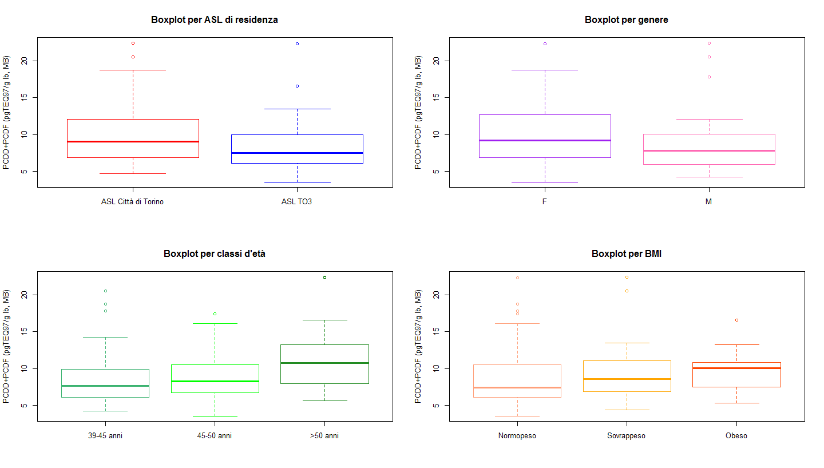
* differenza statisticamente significativa per classi d’età (p-value<0.05)

Fig. 2 Boxplot di DL-PCB al T2 diviso per ASL di residenza, genere, classi d’età e BMI
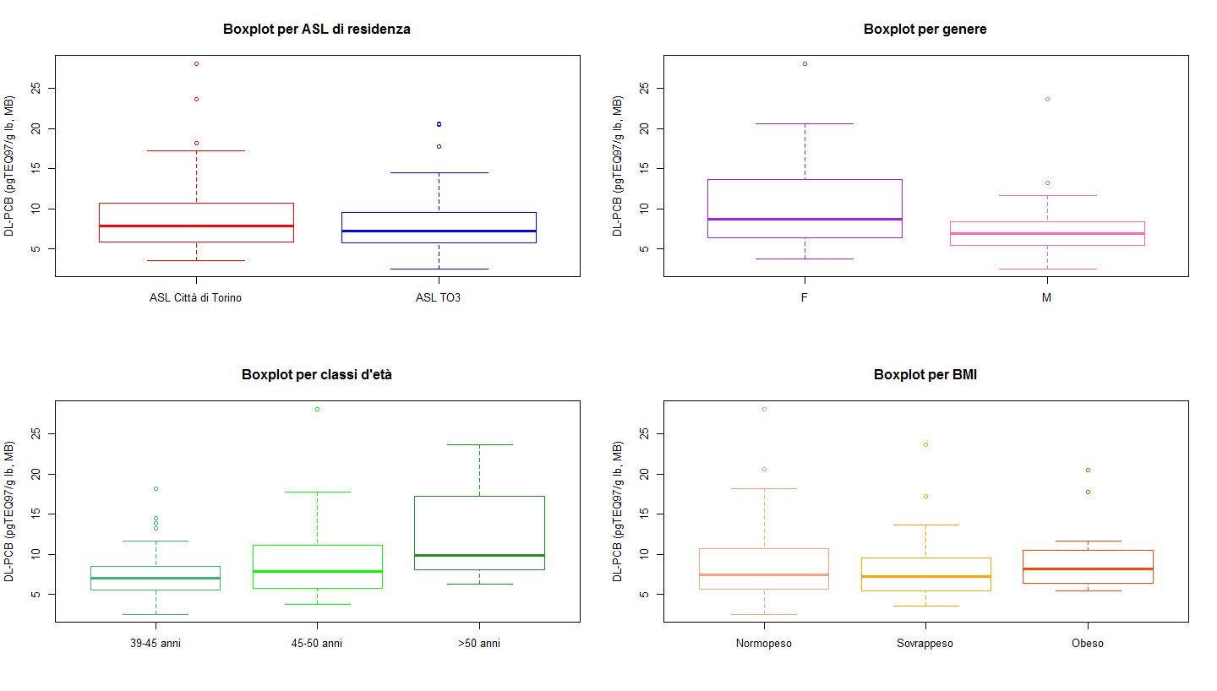

* differenza statisticamente significativa per classi d’età e per genere (p-value<0.05)

Fig. 3 Boxplot di TEQ_{TOT} diviso per ASL di residenza, genere, classi d’età e BMI
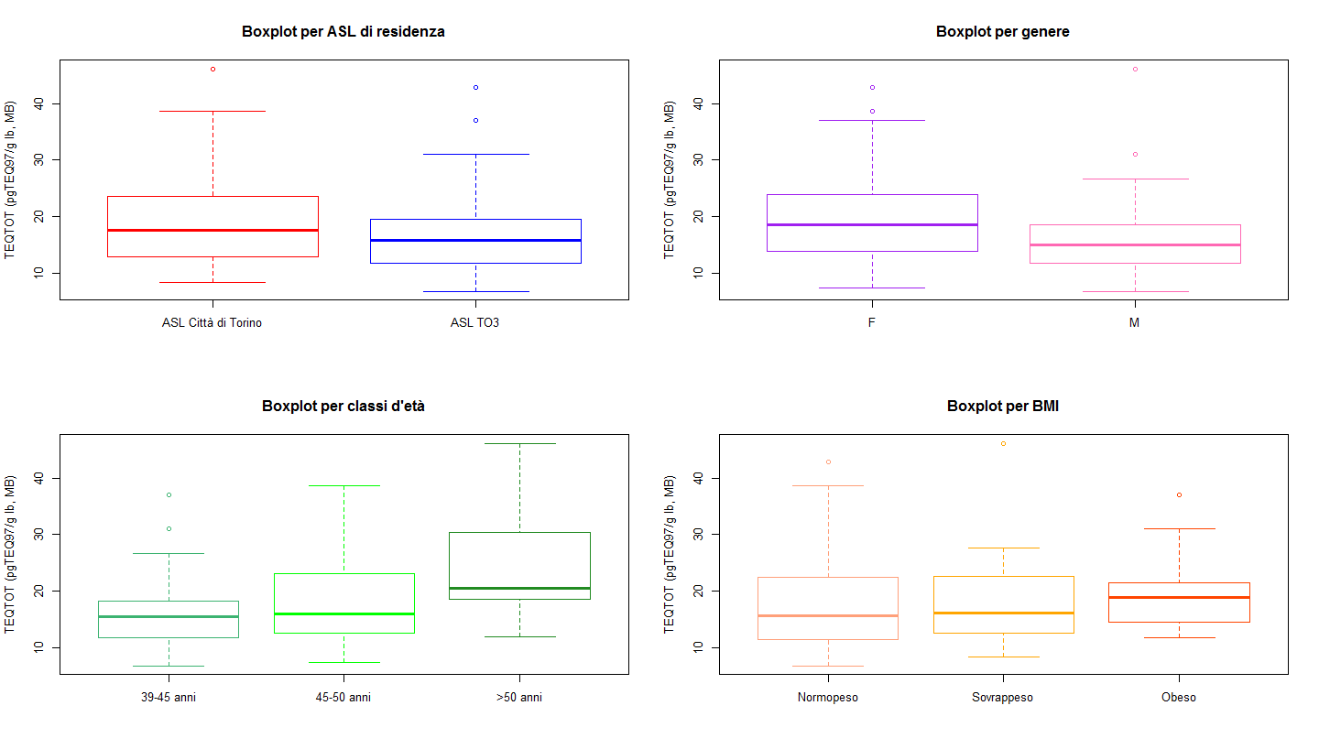
* differenza statisticamente significativa per classi d’età e per genere (p-value<0.05)

Fig 4. Boxplot di Σ₆ NDL-PCB diviso per ASL di residenza, genere, classi d’età e BMI
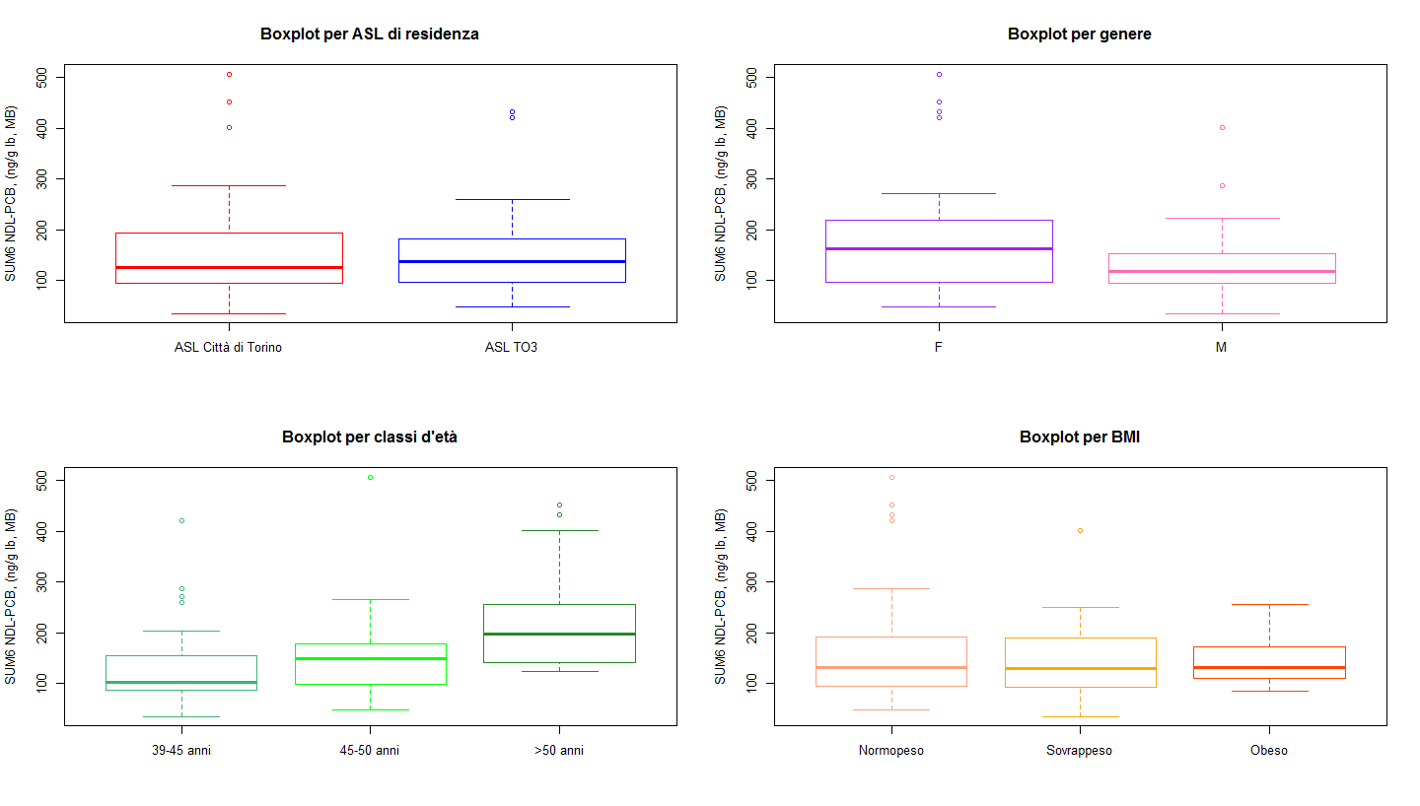
* differenza statisticamente significativa per classi d’età e per genere (p-value<0.05)

Fig 5. Boxplot di Σ₃₀ NDL-PCB diviso per ASL di residenza, genere, classi d’età e BMI
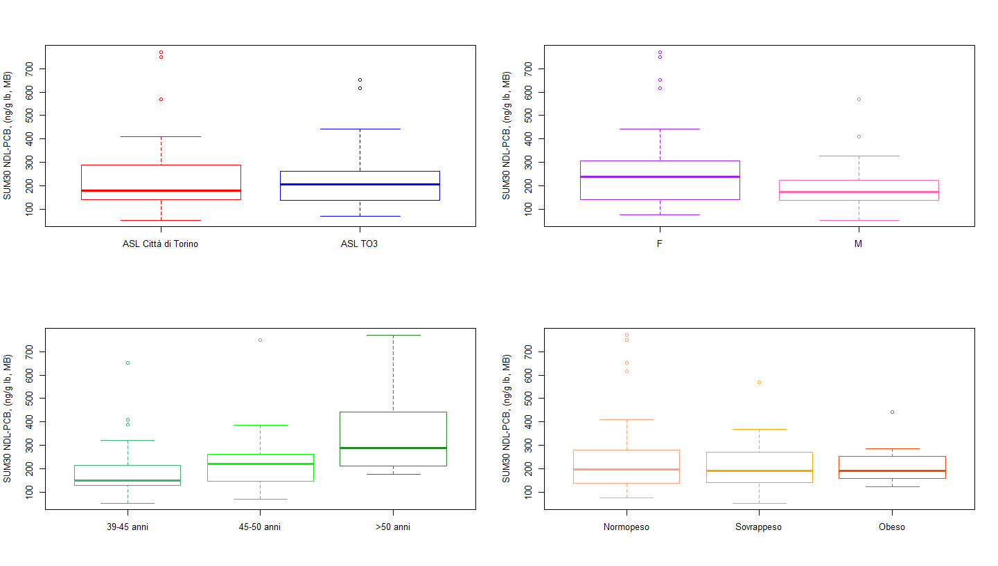

* differenza statisticamente significativa per classi d’età e per genere (p-value<0.05)

